出國報告（出國類別：參訪）

「國立金門大學赴澳門高等院校參訪，進行招生宣傳」成果報告書

服務機關：國立金門大學
姓名職稱：李金振 校長
派赴國家（地區）：中國澳門
出國期間：103年5月12日至5月14日
報告日期：103年7月15日
摘要
國立金門大學（以下簡稱本校）自99學年度由金門技術學院改制後，努力朝向「小而美、小而精」的優質綜合大學發展。為使本校能進一步發展校務、，達到國際化、全球化之目標，規劃「赴澳門高等院校參訪，進行招生宣傳」之活動。
本校行前積極安排各項參訪拜之行程，計共安排澳門大學、龍還葡韻住宅式博物館、澳門科技大學、澳門理工學院、澳門旅遊學院、澳門旅遊學院、與行政長官辦公室主任座談、澳門鄭家大屋、賽車博物館、崗頂劇院、葡萄酒博物館等參訪交流行程、具體達成招生宣傳之活動目標。

目次
壹、目的…………………………………………………………………………………………………………………4
貳、過程…………………………………………………………………………………………………………………4
參、心得與建議………………………………………………………………………………………………………5
附錄…………………………………………………………………………………………………..……………………7

壹、目的
本次赴「澳門高等院校參訪，進行招生宣傳」之活動，預定達成與大陸澳門多所大學參訪並進行招生宣傳之具體活動目標。
為符合活動目的及達成活動目標，行前積極安排溝通各項參訪之行程，計共安排澳門大學、龍還葡韻住宅式博物館、澳門科技大學、澳門理工學院、澳門旅遊學院、澳門旅遊學院、行政長官辦公室主任座談、澳門鄭家大屋、賽車博物館、崗頂劇院、葡萄酒博物館等參訪行程，充分契合活動目的。

貳、過程
本次活動行程安排於今年的5月12日至14日在澳門進行，由金門到臺灣桃園第二航廈搭長航空直飛澳門，四天活動行程整理如下表：
日期 | 內容
5月12日 | 10：00桃園機場第二航廈搭長榮航空飛澳門  午宴餐敘  澳門旅遊學院參觀  與行政長官辦公室主任座談  欣賞“水舞間”表演
5月13日 | 參觀澳門大學  參觀龍環葡韻住宅式博物館  參觀官也街  午宴餐敘  參觀澳門科技大學  參觀澳門理工學院  欣賞澳門國際藝術節表演“中西交滙”
5月14日 | 參觀世界文化遺產景點鄭家大屋  參觀世界文化遺產景點崗頂劇院  午宴餐敘  參觀賽車博物館／葡萄酒博物館  19：10澳門搭長榮航空返桃園
參、心得與建議
此次澳門行的心得與建議如下：
一、心得：
(一) 在拜訪單位高校方面：
- 澳門旅遊學院：該學院係從澳門理工學院獨立出來，卻未能領發文憑。
- 澳門科技大學：是澳門學生人數最多的私立大學，研究中藥而列入國家重點科研。
- 澳門大學：位於橫琴島的新校區，地是中共送的，以海底隧道與澳門相通，隧道全長1500公尺，真正海底才500公尺，是澳大專用。此外澳大在橫琴島之校園四周，外有護城河，然後有兩道圍牆，中共設的圍牆是含鐵絲網。澳門自1999年回歸中共後，號稱50年不變。一轉眼間，已逾15年。未來只剩35年所以校園圍牆35年後將倒，這是中國版的柏林圍牆。
- 澳門理工學院，辦學績優，為澳門之冠，惟申請改大一直不順利，沒有工學院，卻以理工命名。沒有研究生，務必借報上市，頒合作學校文憑，卻以研究生佔1/10宣稱。
（二）兩岸四地招生整合
1.澳門每年出生人口約五仟元，多則七仟，早則三仟。
2.獎勵高中赴世界前100大升學。
3.澳門十所大學校院對外招生。
4.臺灣、大陸、香港、澳門等四地之大學聯招。
二、建議：
（一）推動與港澳和大陸各大學交流合作：本次參訪澳門幾所大學，未來對於本校師生交流、共同研究、校際交流等有所助益，未來將積極推動本校與港澳和大陸各大學間交流合作，提昇金門走向國際化的發展目標。
（二）拓展與港澳高校合作：未來應積極拓展與港澳各高等學校合作，和國外、大陸及港澳間的大專校院合作、交流，提升本校國際能見度，促使本校邁向國際化的一流學府。

附錄：活動照片
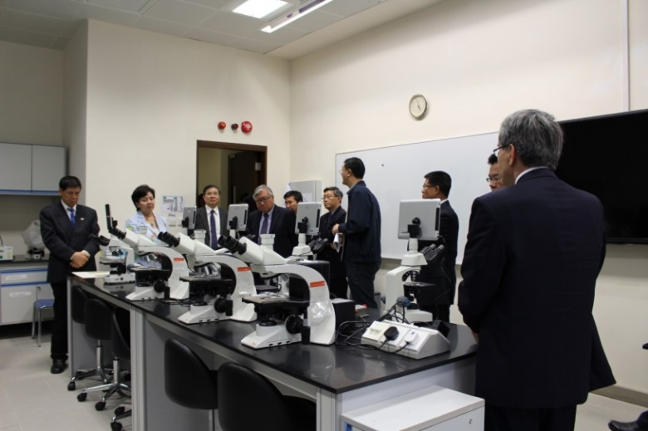 | 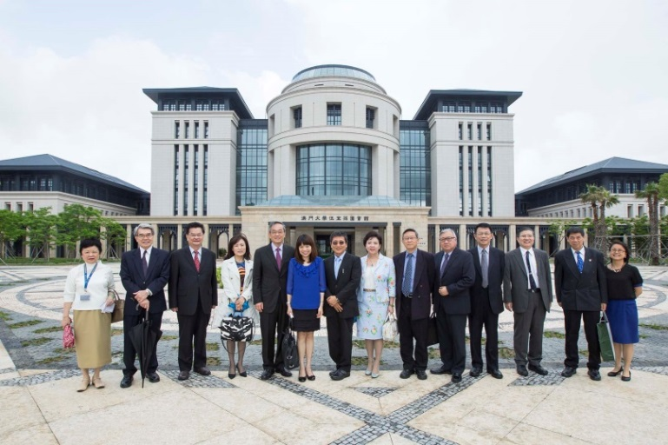
參觀澳門理工學院研究室（以上照片係自行拍攝） | 合影於澳門大學伍宜孫圖書館前（以上照片係自行拍攝）
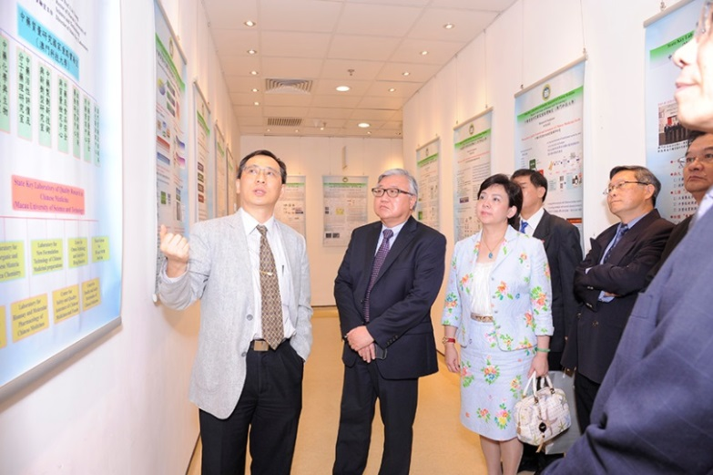 | 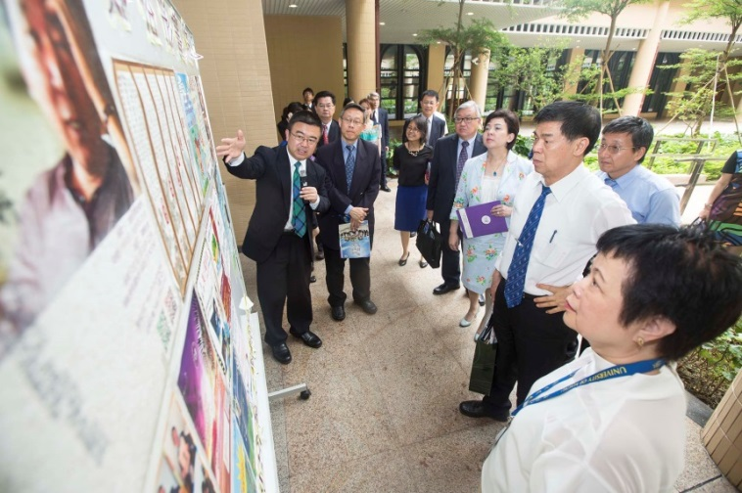
參訪澳門科技大學（以上照片係自行拍攝） | 參觀澳門大學（以上照片係自行拍攝）

